

《人工智能开发技术》
实验报告

专 业：计算机科学与技术
班 级：24计科4班
学 号：2410311411
姓 名：何嘉欣
实验（三）：CNN 迁移学习图像分类
实验日期：2026.10.12

《人工智能开发技术》课程实验报告
实验名称 | CNN 迁移学习图像分类 |  |  |  |  | 实验序号 | 三
姓 名 | 何嘉欣 | 专 业 | 计算机科学与技术 | 班 级 | 24计科4班 | 学 号 | 2410311411
实验类型 | 综合型 | 实验日期 | 2026-10-12 | 指导教师 | 陈文静 | 成 绩
仓库地址：D:/计算智能/03. CNN迁移学习图像分类/实验03_cnn_transfer_work
一、实验目的
本实验用 PyTorch 在 CIFAR-10 的猫狗子集上比较两种迁移学习策略：冻结预训练骨干、只训练二分类头（frozen），以及在冻结骨干的基础上额外解冻 layer4 做部分微调（partial）。实验覆盖按类别分层抽样、训练/验证/测试边界、图像变换、参数冻结与 BatchNorm 处理、验证选模、检查点恢复与公平比较的完整链路。
实验目的
1. 掌握按类别分层抽样，保证猫狗均衡且训练/验证/测试互斥；
2. 区分训练随机增强与评价确定性变换，避免增强泄漏；
3. 掌握 ResNet-18 冻结骨干、替换分类头与部分解冻；
4. 理解 requires_grad 与 eval() 的区别，正确处理冻结 BatchNorm；
5. 用验证集选模、深拷贝最佳权重并保存检查点；
6. 在相同划分与设置下公平比较两种策略的参数量、耗时与指标。
二、迁移学习问题
迁移学习要解决的问题是：预训练模型在大规模数据上学到的通用视觉特征，能否迁移到样本更少的新任务。本实验把 ImageNet 上的 ResNet-18 迁移到 CIFAR-10 的猫狗二分类，需要回答三个问题：
只训练一个二分类头（1026 个参数）是否足够？
是否值得额外解冻最后一阶段 layer4（约 839 万参数）做部分微调？
两种策略在相同数据划分下，精度、错误结构和训练成本如何权衡？
同时迁移学习有几条不能破坏的边界：训练/验证/测试来源清晰且互斥；随机增强只能用于训练；冻结参数不等于冻结 BatchNorm 统计量；partial 修改参数更多，学习率必须更低。这些边界是后续公平比较的前提。
三、环境、设备、数据和预训练权重来源
操作系统 Windows，统一使用 CPU（不要求 GPU）。独立环境由 python -m venv 创建，解释器位于个人副本 .venv\Scripts\python.exe。
版本记录：Python 3.12.13；torch 2.13.0+cpu；torchvision 0.28.0+cpu；matplotlib 3.11.1；pillow 12.3.0。torch.cuda.is_available()=False；python -m pip check 返回 No broken requirements found。
数据来源：CIFAR-10（官方训练集 50000、测试集 10000，32×32 RGB，10 类），本实验只保留 cat（原标签 3）与 dog（原标签 5）。数据文件 cifar-10-python.tar.gz 共 170498071 字节，经镜像获取后校验 MD5=c58f30108f718f92721af3b95e74349a，与 torchvision 期望值一致，之后离线使用。
预训练权重来源：torchvision 的 ResNet18_Weights.DEFAULT，文件 resnet18-f37072fd.pth 共 46830571 字节，SHA-256 前缀 f37072fd 校验通过，缓存于官方目录 ~/.cache/torch/hub/checkpoints。
身份登记：STUDENT_ID=2410311411、EXPERIMENT_ID=03、IDENTITY_CODE=329D09C66806、REGISTERED_AT=2026-10-12T11:12:51+08:00。图 1 在同一窗口给出身份字段、解释器路径与版本核对结果，可确认运行来自本实验的独立 .venv。磁盘方面，训练前 D 盘可用约 404 GB。
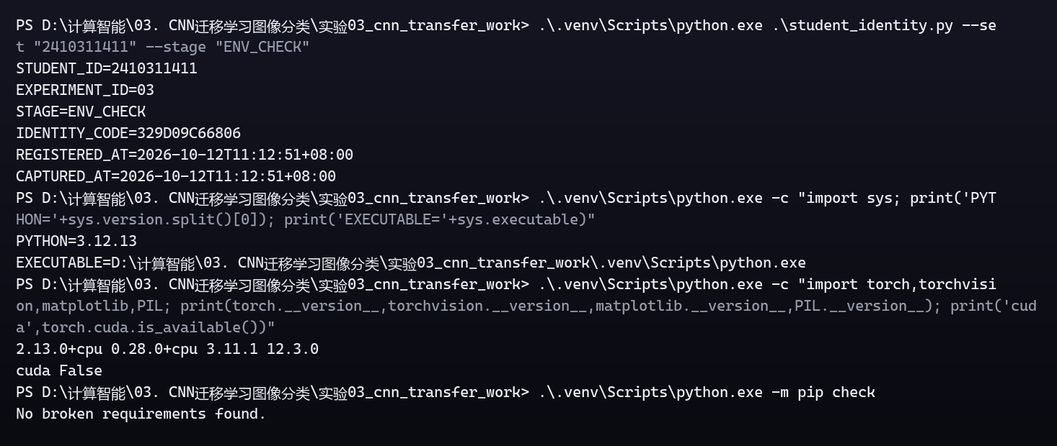
图 1 环境与身份登记截图：STUDENT_ID、EXPERIMENT_ID、IDENTITY_CODE、CAPTURED_AT 与解释器路径、CPU 版本
四、猫狗索引、训练验证测试边界与图像变换
猫狗索引与分层（FILL-02、FILL-03、FILL-05）
CIFAR-10 有 10 类，本实验只保留猫(3)和狗(5)，用 CLASS_MAP 把原标签映射为二分类标签 0/1。为保证严格均衡，先按原类别分别收集索引，再用固定生成器分别打乱；随后在同一类别池内顺序切片：训练取 [0:800]，验证取 [800:1000]，测试取官方测试集每类前 250 个。因此训练/验证来自官方训练集的不同区间，测试来自官方测试集。
教学规模：训练 800×2=1600、验证 200×2=400、测试 250×2=500；
smoke 规模：每类 40/20/30，即 80/40/60，1 轮，输入 64×64。
互斥与均衡证据（smoke）：训练/验证索引交集为 0；长度为 80/40/60；训练集狗标签数量 40、验证集狗标签数量 20，说明两类严格均衡。
图像变换（FILL-04）
评价变换为 Resize((image_size,image_size)) + ToImage + ToDtype(float32,scale) + Normalize(ImageNet 均值/标准差)，完全确定；训练变换在 ToImage 后加入 RandomResizedCrop((image_size,image_size),scale=(0.80,1.0)) 与 RandomHorizontalFlip(p=0.5)，再复用同一归一化。随机裁剪与翻转只作用于训练集，否则同一图像的验证结果会随裁剪变化而波动。
归一化使用 ImageNet 的 mean=(0.485,0.456,0.406)、std=(0.229,0.224,0.225)，与预训练权重匹配，且是三通道参数。加载器（FILL-06）：batch=64（smoke 为 32）、num_workers=0；只训练集 shuffle=True，验证/测试 shuffle=False。
五、frozen 与 partial 两种策略的参数状态和 BatchNorm 处理
FILL-07（冻结骨干并替换分类头）：先对所有参数 requires_grad=False 冻结预训练骨干，再把 model.fc 替换为 nn.Linear(512, 2)。顺序很重要——先冻结再替换时，新的分类头默认可训练；若先替换再冻结，新的 fc 也会被冻结，优化器没有可训练参数，模型完全不会更新。frozen 的可训练参数只有分类头 512×2+2=1026。
FILL-08（部分解冻 layer4）：partial 策略在冻结骨干后再把 model.layer4 的参数 requires_grad=True，只开放最后一个残差阶段（更接近高级语义）。两种策略总参数相同（11177538），可训练参数分别为 1026 与 8394754。
FILL-09（冻结 BatchNorm）：requires_grad=False 只控制梯度，不会固定 BatchNorm 的 running_mean/running_var。set_transfer_train_mode 先 model.train() 进入训练模式，再把“参数全部被冻结”的 BatchNorm 逐个切回 eval()，避免小批数据改写预训练统计量；partial 中属于 layer4 的 BN 仍保持训练行为。
运行核对
frozen (total, trainable) = (11177538, 1026)
partial (total, trainable) = (11177538, 8394754)
BN modules=20 any_training=False fc.training=True
结果显示两种策略总参数一致、可训练参数相差约 8180 倍；冻结策略下 20 个 BatchNorm 全部处于评估状态，新分类头 fc 保持训练状态，符合 FILL-07 至 FILL-09 的预期。
六、训练、验证选模和检查点设计
指标（FILL-10）：从“行=真实类、列=预测类”的 2×2 混淆矩阵计算 accuracy=对角线之和/总和，precision=对角线/列和，recall=对角线/行和，F1=2PR/(P+R)，再对两类取宏平均（让猫狗各占一半权重）。用已知矩阵 [[8,2],[1,9]] 验证得到 accuracy=0.8500、macro_precision=0.8535、macro_recall=0.8500、macro_f1=0.8496。
单批次（FILL-11）：训练与评价共用 run_epoch，用 torch.set_grad_enabled(training) 控制梯度；只有训练分支执行 loss.backward() 与 optimizer.step()，评价分支只前向并累计混淆矩阵，保证两种模式统计口径一致。
优化器（FILL-12）：只把 requires_grad=True 的参数交给 AdamW(weight_decay=1e-4)，frozen 用 lr=1e-3，partial 用更小的 lr=2e-4，降低大范围破坏预训练表示的风险。
选模与检查点（FILL-13）：每轮用验证集评估，仅当 val accuracy 高于历史最优时对 state_dict 做 deepcopy 保存；深拷贝避免后续轮次继续改写已选中的张量。循环结束后把最佳状态写盘为 outputs/<profile>_<strategy>/best_model.pth 并重新装回模型，测试集完全不参与选模。
检查点设计：每个策略目录包含 best_model.pth、history.json、metrics.json、confusion_matrix.png、mistakes.png；outputs/strategy_comparison.csv 汇总两种策略，便于公平比较。
七、两策略的参数量、耗时、Accuracy、宏 F1 和混淆矩阵比较
两种策略使用同一 profile（teaching）、同一随机种子(42)和同一数据划分，仅策略不同，因此可以直接比较。
训练日志（train / val accuracy，3 轮）：
frozen : 0.564/0.765 -> 0.799/0.825 -> 0.829/0.838
partial : 0.802/0.865 -> 0.926/0.887 -> 0.963/0.877 (best=epoch2)
测试结果（测试集 500 张，猫狗各 250）：
strategy total trainable sec loss accuracy macro_f1
frozen 11177538 1026 24.9 0.4655 0.7840 0.7840
partial 11177538 8394754 31.3 0.4029 0.8340 0.8340
混淆矩阵（行=真实，列=预测，顺序 [cat, dog]）：
frozen [[197, 53], [55, 195]] errors=108 (cat->dog 53, dog->cat 55)
partial [[212, 38], [45, 205]] errors=83 (cat->dog 38, dog->cat 45)
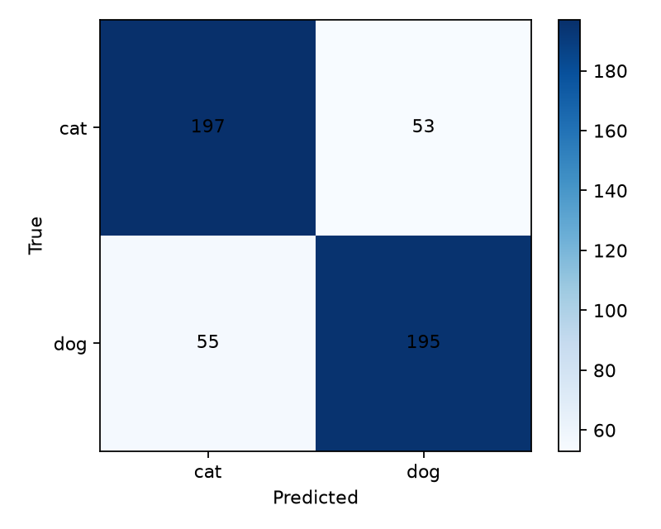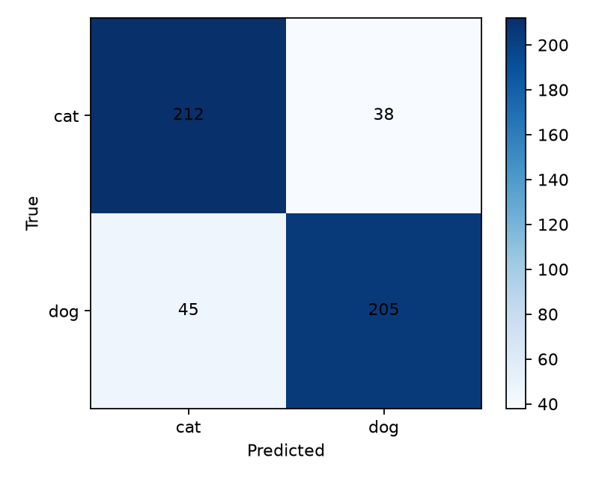
图 2 混淆矩阵对比（左：frozen；右：partial，行=真实类，列=预测类）
对比结论：partial 用约 8180 倍的可训练参数、约 26% 的额外训练时间，把测试 Accuracy 从 0.7840 提升到 0.8340（+0.05），错误从 108 例降到 83 例；改善来自 cat→dog（53→38）与 dog→cat（55→45）两类错误同时减少，说明解冻 layer4 让高层语义对两个类别都更适配，而不是只偏向某一类。宏 F1 与 Accuracy 数值接近，是因为测试集猫狗各 250 个、完全均衡。注：本机为纯 CPU，耗时 24.9/31.3 s 高于手册参考 7.88/10.99 s，与 CPU 核心数有关；指标与参考值逐位一致。
七、至少 4 张错误图的具体分析
错误图取每个策略测试集中置信度最高的 12 个错误样本（图 3、图 4）。两策略的错误都以“高置信度错判”为主，说明模型在低分辨率下对某些样本非常自信却判断错误。
frozen 策略两例
例 A（true=cat→pred=dog，conf=1.00）：一只白色猫戴着深色项圈卧在浅黄色地板上。图像经 32×32→96×96 放大后非常模糊，深色项圈形成的环状纹理与狗项圈相似，卧姿的身体轮廓也接近幼犬，模型把“项圈+卧姿”误判为狗，且置信度为 1.00，属于过度自信。
例 B（true=dog→pred=cat，conf=0.98）：一只棕白相间的蓬松动物蜷坐在床上。毛发颜色与蓬松纹理接近猫，蜷缩姿态也像猫，缺少数狗常见的体型或口鼻线索，被误判为猫。
partial 策略两例
例 C（true=dog→pred=cat，conf=1.00）：一只小动物位于蓝色背景与橙色帘布前，背景杂乱、强对比。目标体型偏小、轮廓圆润，背景干扰了主体特征，模型判为猫且置信度为 1.00。
例 D（true=cat→pred=dog，conf=0.99）：一只深棕色小猫在明亮浅色背景上，图像非常模糊，尖耳与口鼻几乎不可辨。缺少猫典型的高频细节，被判为狗。
共性原因：(1) CIFAR-10 原图仅 32×32，放大到 96×96 后细节严重丢失，猫狗在毛发、耳形、口鼻等高频特征上难以区分；(2) 背景杂乱或强对比会主导特征；(3) 异常姿态（蜷缩、卧姿）与人为配件（项圈、墨镜）引入与类别无关的线索；(4) 模型对错误答案置信度很高，说明存在系统性混淆而非随机错误。
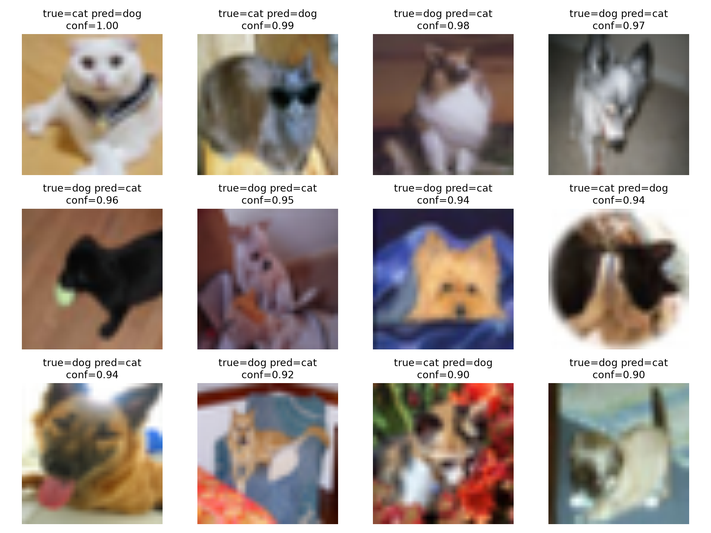
图 3 frozen 策略测试集置信度最高的 12 个错误样本（标题给出真实类、预测类与置信度）
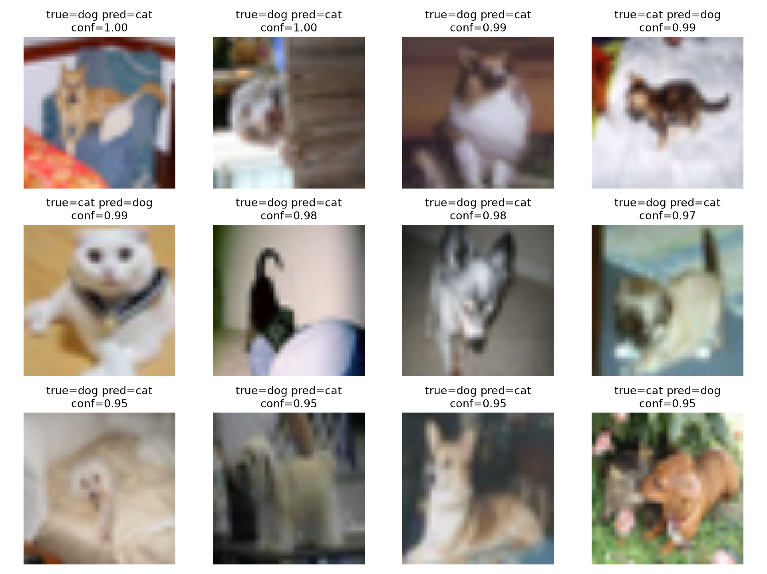
图 4 partial 策略测试集置信度最高的 12 个错误样本（标题给出真实类、预测类与置信度）
八、检查点恢复、推理证据
FILL-14：check_checkpoint.py 用 torch.load(checkpoint, map_location="cpu", weights_only=True) 把权重映射到 CPU 且只读取张量，装回结构相同的模型后调用 model.eval() 固定推理行为。恢复时使用的策略必须与权重目录一致。
恢复结果（教学规模）：
partial: checkpoint_loaded= outputs\teaching_partial\best_model.pth
true=cat predicted=cat / cat / dog / cat
frozen : checkpoint_loaded= outputs\teaching_frozen\best_model.pth
true=cat predicted=cat / cat / cat / cat
两次都成功加载并各输出 4 条预测，说明保存的权重可以在新进程中独立恢复。
权重哈希（SHA-256）：frozen=f1f57ecb9f72a9b711825155a20f6acd077aa9c6af996647629369b0c0be2376；partial=5f6afa9a364785f14311a6dcf3404687059746a77e368398f2ccce63f350be9c。两个哈希不同，证明分析时使用的是两个不同文件。图 5 在同一窗口给出 partial 检查点路径、4 条推理结果与 CHECKPOINT_RESTORE 阶段身份字段。
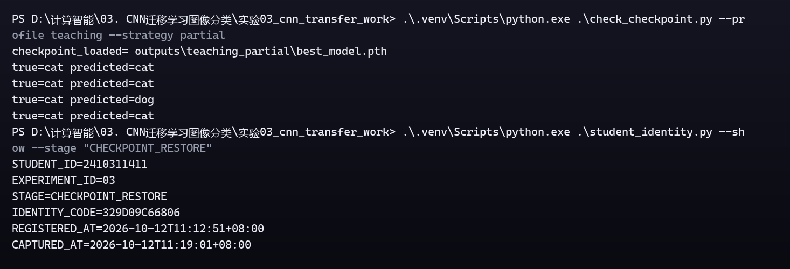
图 5 检查点恢复验收截图：partial 检查点路径、4 条推理结果与 CHECKPOINT_RESTORE 身份字段
九、分析题和总结
1. 为什么猫、狗必须按类别分别抽样？若把所有样本混合后再截取固定长度，截取到的猫狗比例取决于原始顺序，无法保证均衡；按类别分别收集索引再各自打乱、按相同数量切片，才能保证每个集合猫狗严格均衡，避免类别比例偏差影响 Accuracy 与宏平均指标。
2. 训练和验证都来自官方训练集，怎样证明二者索引不重叠？训练索引取每类池 [0:800]，验证取 [800:1000]，两段区间不交叉；再用代码验证 len(set(train_idx)&set(val_idx))==0。smoke 下实测交集为 0，即可证明不重叠。
3. 为什么训练集能随机裁剪，验证和测试集不能？随机裁剪/翻转是数据增强，用来扩展训练样本的外观变化、降低过拟合；验证与测试需要给出稳定、可比较的指标，若也做随机裁剪，同一模型的评分会随裁剪而波动，指标不可复现，也失去公平比较的基础。
4. CIFAR-10 原图 32×32，为什么本实验改为 96×96 而不是 224×224？ResNet-18 在最后池化前有多级下采样，224 是为 ImageNet 设计的。把 32×32 直接放大到 224 会大幅增加计算量而信息并未增加。96×96 在保留合理计算量的同时给卷积更多空间，兼顾 CPU 可行性与特征表达。
5. ImageNet 归一化参数为什么与预训练权重有关？预训练权重是在用 mean=(0.485,0.456,0.406)、std=(0.229,0.224,0.225) 归一化的 ImageNet 数据上训练的，其特征分布与这套参数绑定。换用别的均值/方差（或单通道参数）会使输入分布与预训练时不一致，骨干提取的特征发生偏移，迁移效果变差。
6. 为什么必须先冻结旧模型，再替换 fc？先冻结会把当时的所有参数（含旧 fc）设为 requires_grad=False，随后替换的新 fc 默认 requires_grad=True，才能被训练；若先替换再冻结，新 fc 也会被冻结，优化器没有可训练参数，模型完全不更新。
7. requires_grad=False 与 eval() 的作用有何不同？requires_grad=False 只声明该参数不计算/不累积梯度、不被优化器更新，不影响层的运行行为；eval() 改变层的运行模式（如关闭 Dropout、BatchNorm 改用 running 统计量而不更新）。二者独立：冻结参数后 BN 仍会更新 running_mean/var，所以必须额外对冻结 BN 调用 eval()。
8. 冻结 BatchNorm 参数后，为什么还要关注运行均值和方差？BN 的 running_mean/running_var 是缓冲区（buffer），不是需要梯度的参数；即使参数 requires_grad=False，处于训练模式的 BN 仍会用当前小批统计量更新这两个缓冲区。小批（64）且来自新分布时会逐渐改写预训练统计量，破坏特征分布，因此冻结 BN 还必须切回 eval()。
9. 为什么 partial 学习率比 frozen 小？frozen 只更新随机初始化的分类头，可以承受较大步长（lr=1e-3）；partial 要更新 layer4 的 800 多万个预训练参数，大学习率会大幅破坏已学好的表示（灾难性遗忘），所以用更小的 lr=2e-4 温和微调。
10. 用参数量说明两策略的计算差异。frozen 只训练分类头 512×2+2=1026 个参数；partial 额外训练 layer4 共 8394754−1026=8393728 个参数，约为 frozen 的 8180 倍。因此 partial 的反向传播需经过最后一阶段卷积，训练更慢（本例 24.9 s 对 31.3 s），也更容易过拟合。
11. 第 3 轮 partial 训练准确率升高、验证准确率下降说明什么？partial 训练准确率 0.802→0.926→0.963 持续上升，验证准确率 0.865→0.887→0.877 在第 3 轮回落，训练损失降到 0.105 而验证损失升到 0.354，说明模型开始过拟合训练集、泛化能力下降。因此最佳轮次是第 2 轮，最终测试应使用第 2 轮权重。
12. 为什么最佳状态必须深拷贝？若只保存 model.state_dict() 的引用，它指向模型当前的参数张量，后续轮次继续更新时这些张量会被改写，最终保存的其实是最后一轮的权重。deepcopy 生成独立副本，才能确保保存的是“当时最优”的参数。
13. 从两个混淆矩阵分别计算错误总数，并解释改善来自哪两类错误。frozen 错误=53+55=108；partial 错误=38+45=83，共减少 25。其中 cat→dog 从 53 降到 38（−15），dog→cat 从 55 降到 45（−10），两类错误同时减少，说明解冻 layer4 让高层语义对猫狗都更适配，而非只偏向某一类。
14. Accuracy 和宏 F1 数值接近，与类别均衡有什么关系？测试集猫狗各 250 个、完全均衡，两类样本数相同。宏 F1 是两类 F1 的等权平均，当两类样本数相等且难度接近时，宏平均与总体 Accuracy 自然接近（本例 0.7840/0.7840、0.8340/0.8340）。若类别不均衡，两者会明显分离。
15. 从每种策略错误图选两例，比较背景、姿态、遮挡或纹理。frozen：例 A 白猫戴深色项圈卧在地上，项圈与卧姿是主要干扰；例 B 棕白蓬松动物蜷在床上，毛发纹理与姿态偏向猫。partial：例 C 小动物位于蓝/橙强对比背景前，背景杂乱、主体偏小；例 D 深棕小猫在明亮背景上，图像模糊、耳形口鼻丢失。总体看 frozen 的错误更多与主体自身纹理/姿态有关，partial 的错误在背景杂乱或极低分辨率时更突出，但错误总数更少。
16. 一次 0.05 的 Accuracy 提升是否足以证明策略稳定优越？还需什么实验？不足以。0.05（约 25 个样本）可能来自单次划分与随机初始化的波动，还需要统计显著性支持。应补充：多个随机种子重复实验给出均值与标准差、交叉验证或多次不同划分、不同解冻层级的对比、学习率敏感性分析，并检查是否存在过拟合或数据偏差，才能判断 partial 是否稳定优越。
实验总结与限制
本实验在纯 CPU 上把 ImageNet 的 ResNet-18 迁移到 CIFAR-10 猫狗子集，严格保持了数据互斥、无增强泄漏、冻结 BN 等边界。frozen 只用 1026 个可训练参数就达到 0.7840，说明预训练特征本身已经很强；partial 解冻 layer4 后达到 0.8340，错误减少 25 例，但代价是可训练参数增加约 8180 倍、训练时间增加约 26%，并在第 3 轮出现明显过拟合。两策略指标与手册参考值逐位一致。
局限：(1) 本机 CPU 耗时高于参考值，与核心数有关；(2) 仅单次划分与单一种子，0.05 的提升尚不足以证明 partial 稳定优越；(3) CIFAR-10 的 32×32 分辨率限制了细节判别，高置信度错误集中在这一瓶颈；(4) 未完成多种子、早停、轻量模型对比等选做扩展。

